Развернутая характеристика сортов
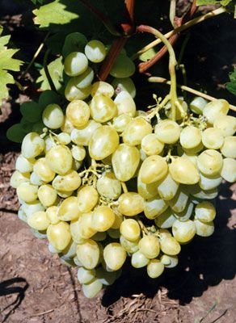 | Аркадия - столовый сорт виногада. Сорт относится к очень ранним (115-125 дней). Средне- или сильнорослый. Грозди крупные и очень крупные, 500-700 г (лучшие до 2 кг), цилиндроконические, с лопастями, чаще плотные. Ягоды крупные и очень крупные,- 28x23 мм (и более), 7-15 г. Урожайность очень высокая, здесь Аркадия – один из рекордсменов. Устойчивость к милдью повышена - около 3,5 баллов (требует двух опрыскиваний), к оидиуму - требует обычной защиты.  Выдерживает морозы до -21°С. Укореняемость черенков очень хорошая, корневая мощная, саженцы сорта Аркадия быстро набирают обороты и рано вступают в плодоношение.  Сорт винограда Аркадия уже стал стандартным в сортименте большинства виноградарских районов, при ориентации на рынок следует учитывать его
насыщенность этим виноградом. Аркадия – весьма достойный сорт винограда, немногие из новых сортов (форм) могут сравниться с ней по сумме всех характеристик.

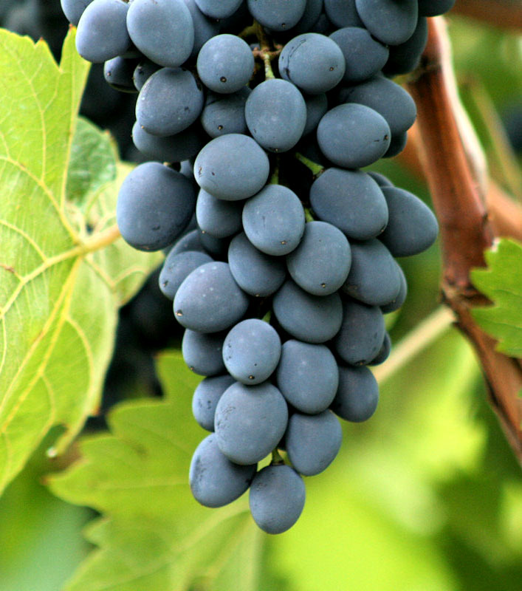 | Молдова - столовый сорт винограда. Относится к сортам позднего срока созревания. Лист крупный, округлый, пятилопастпый, почти цельный или слаборассеченный. Цветок обоеполый. Гроздь цилиндроконическая или коническая, средней плотности. Средний вес грозди 385 граммов. Самые большие весят до килограмма. Ягода крупная (2,5 x 1,9 см), овальная, темно-фиолетовая, с густым восковым налетом. Кожица обычно толстая, плотная, прочная. Мякоть мясистая, хрустящая. Молдова - сорт сильнорослый, что надо учитывать при выборе схемы посадки. Загущение для него неприемлемо, так как в таком случае вскоре наблюдается израстание виноградных кустов в лозу и ущерб урожаю.
Грозди при этом становятся рыхлыми и сравнительно мелкими. Мельчает и ягода. Хороши для него длиннорукавные формировки со свободным размещением прироста. Молдова рано вступает в пору полного плодоношения.
Сорт любит теплые, хорошо обеспеченные питанием и влагой почвы. Чувствителен к известковому хлорозу. Зимостойкость средняя. Сорт винограда Молдова довольно устойчив к грибным болезням. Против милдью практически химических обработок не требует. Против оидиума в отдельные годы необходимо 1-2 опыления. Сорт с повышенной Филлоксероустойчивостью, что позволяет продуктивно выращивать его корнесобственным в зоне сплошного заражения филлоксерой. Устойчивость к серой гнили высокая. Неустойчив к фомопсису. Молдова имеет высокие показатели товарности, транспортабельности и лежкости. Виноград хорошо хранится на кустах.

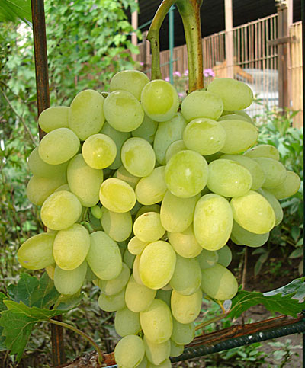 | Августин - столовый сорт винограда c повышенной устойчивостью к болезням и морозу. Созревает в середине августа и по внешнему виду гроздей и ягод напоминает сорт Плевен. Грозди конические, средней плотности (вес 400-500 г). Ягода размером 2,7 x 1,8 см. Весит до пяти граммов, простого, но гармоничного вкуса, белая, на солнце слегка просвечивается, что придает гроздям особую нарядность. Сорт винограда имеет высокие качественные характеристики, неприхотливость, надежность и большую урожайность (120-140 ц/га). Показатели товарности и транспортабельности очень высокие. Урожай продолжительное время (2-3 недели) может храниться на кустах. Кусты сильнорослые, что позволяет этот сорт винограда с успехом использовать в беседочной культуре. По характеру
роста кустов, побегов, форме соцветий, гроздей, ягод, листьев Августин очень близок с сортом Молдова. Предпочитает хорошо обеспеченные питанием и влагой почвы. Зимостойкость средняя или повышенная.
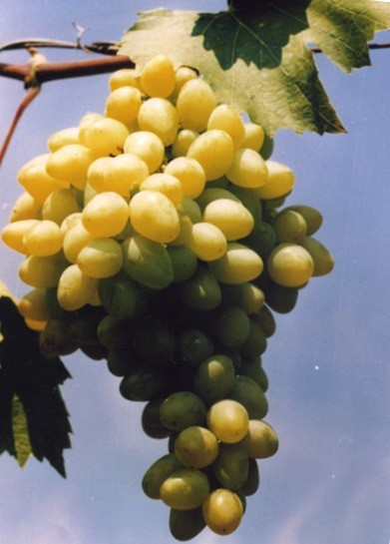 | Мускат Ливадия – столовый сорт раннего срока созревания, из наследия П.Я. Голодриги. Цветок обоеполый. Гроздь крупная, ветвистая, слаборыхлая, средней массой 500 г, максимальной – 800 г. Ягода крупная, зеленовато-жёлтая, при полном созревании - золотистая, яйцевидная, слабоодностороннеразвитая. Кожица тонкая, прочная. Мякоть плотная, мясистая. Вкус гармоничный, со слабым мускатным ароматом. В ягоде 1...3 средних семени. Урожайность 120...150 ц/га при сахаристости 17...18% и кислотности 5...6 г/л. . Кусты средней силы роста, вызревание лозы хорошее. Оптимальная нагрузка - до 35 глазков при обрезке на 4...6 глазков. Сорт Мускат Ливадия характеризуется полевой устойчивостью к филлоксере, милдью, оидиуму, серой гнили и
выдерживает понижение температуры до -21°С. Дегустационная оценка свежего винограда 9,5 балла.

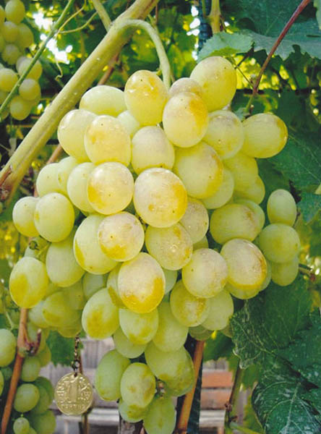 | Восторг - столовый сорт винограда с повышенной устойчивостью к болезням и морозу. Очень раннего срока созревания 110-120 дней. Средне-сильнорослый. Грозди Восторга конические, иногда бесформенные, крупные и очень крупные средняя масса грозди 531 грамм, а некоторые из них достигают 2 килограммов, умеренно-плотные. Ягоды винограда крупные и очень крупные, 27x24 мм, 6-7 г слегка овальные, белые, с загаром на солнце, приятного вкуса, с большим содержанием сахара. Мякоть хрустящая, гармоничного вкуса, кожица ягод умеренно-плотная, съедаемая. Сахаронакопление высокое - 19-26%, кислотность 5-9 г/л. Вызревание побегов хорошее. Плодоносных побегов 65-85%, число гроздей на побег 1,4-1,7. Средняя урожайность сорта Восторг - 120 центнеров с гектара.
Нагрузка на виноградный куст 35-45 глазков при длине обрезки плодовых лоз на 6-10 глазков. Плодоносность глазков у основания побегов высокая, поэтому можно обрезать и коротко, на 2-4 глазка. Укореняемость черенков удовлетворительная. Характерная особенность - способность винограда сохраняться на кустах в течение 1-1,5 месяца без потери вкусовых и товарных качеств. Транспортабелен, отзывчив на своевременное орошение, повышенные дозы минеральных и органических удобрений, подкормки. Очень крупные грозди Восторга (1,5-2 кг) получают при умеренной нагрузке кустов глазками (20-30 глазков на взрослый куст) и хорошем запасе многолетней древесины. Особенно хорошо удается на арочных формировках. Виноград устойчив к морозу (-25°С), милдью, серой гнили. В зависимости от региона возделывания следует проводить 1 -2 опрыскивания против милдью с добавлением в раствор препаратов от оидиума. Сорт винограда Восторг рекомендуется для возделывания в не укрывной культуре с определенной долей риска повреждений кустов в зимний период.

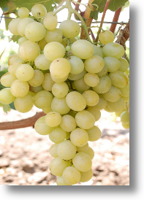 | Италия. Края листа приподняты вверх. Верхние боковые вырезы глубокие, закрытые, яйцевидные, нижние - глубокие, открытые, лировидные, с узким устьем или закрытые. Черешковая выемка открытая, лировидная. Зубцы на концах лопастей и краевые очень крупные, треугольные, с широким основанием и выпуклыми сторонами. Нижняя поверхность покрыта паутинисто-щетинистым опушением. Цветок обоеполый. Гроздь крупная (длиной 18-21, шириной 12-14 см), цилиндро-коническая, часто ветвистая, сравнительно рыхлая. Ножка ее длиной 4-5 см, неодревесневшая, хрупкая. Гребень легко ломается. Средняя масса грозди 600 г.

Ягода очень крупная (длиной 26-30, шириной 18-20 мм), овальная и яйцевидная, желтовато-янтарная, матовая, покрыта густым пруином. Кожица прочная, толстая. Мякоть мясистая, высоких вкусовых качеств, с оригинальным мускатно-цитронным ароматом. Масса 100 ягод в промышленных насаждениях 545-630 г. В ягодах по 2-4 крупных семени.
Ведущие признаки сорта винограда Италия: сильно волнистые, крупнозубчатые, грубые листья, со слегка вытянутой центральной лопастью; большие грозди с очень крупными, овальными и яйцевидными золотистыми ягодами; мускатно-цитронный привкус; очень хрупкий гребень.
Саженцы с полустелющимися побегами, опушенными верхушками и сильнорассеченными, трехлопастными листьями; центральная лопасть винтообразно изогнута. Осенняя окраска листьев желтая.
Вегетационный период. От распускания почек до съемной зрелости ягод проходит 152-160 дней при сумме активных температур 3250-3300°С. Сорт позднего срока созревания: зрелость ягод наступает в конце сентября. Кусты сильнорослые. Однолетние побеги вызревают до 80 % длины.
Урожайность сорта высокая, но непостоянная. Плодоносных побегов 33-46 %, среднее количество соцветий на развившемся побеге 0,2-0,5, на плодоносном 1,1-1,2.
Устойчивость. Сорт винограда в средней степени поражается милдью, серой гнилью ягод и в сильной степениоидиумом. Морозоустойчивость низкая. Побеги из замещающих и спящих почек образуются слабо. Горошение ягод почти не наблюдается.
Особенности агротехники сорта винограда Италия. Сорт пригоден для культуры в ограниченных, наиболее обеспеченных теплом районах, где изолиния среднего из абсолютных минимумов не ниже минус 18 °С. Для получения высоких урожаев целесообразно применять укрывную или полуукрывную культуру, высокий агрофон, наращивать многолетнюю древесину, при обрезке кустов оставлять 10-12 глазков на плодоносный побег. Хорошо растет на подвоях Рипариа x Рупестрис 101-14, Берландиери x Рипариа Кобер 5ББ.
Технологическая характеристика. Италия - типичный столовый сорт винограда с очень крупными гроздями и ягодами. Состав грозди, %: сок - 79,9, гребни - 3,4, кожица и плотные части мякоти - 15,2, семена - 1,5. Сахаристость сока в период сбора урожая достигает 14,8-19,1 г/100 мл, кислотность 6-10 г/л. Сорт транспортабельный и лежкий, выдерживает нагрузку на отрыв ягод 445 и на их раздавливание 1820 г. Виноград используют в свежем виде, для приготовления компотов, варенья, маринадов. Дегустационная оценка свежего винограда 8,7-9 баллов.

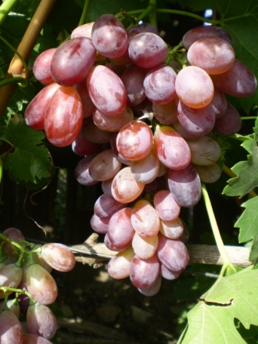 | Шоколадный.  столовая гибридная форма винограда, среднего или средне-позднего срока созревания, 130-145 дней. Созревает в середине сентября. Грозди крупные и очень крупные, массой 700-1200 г, цилиндро-конические, часто с крылом, средней плотности. Ягоды очень крупные, овальные или слегка удлиненные, 28-31 x 23-24 мм, средней массой 9,1 г, темно-красного цвета, гармоничного вкуса. Мякоть ягод мясисто-сочная, кожица плотная. Кусты очень большой силы роста. Побеги вызревают хорошо. Морозостойкость около -22 -23 °С, слабо устойчива к милдью и оидиуму, устойчива к серой гнили. Транспортабельность хорошая, виноград пригоден для хранения.

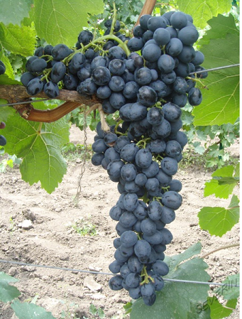 | Аттика (Attica) – бессемянный сорт винограда раннего срока созревания, выведенный В. Михосом в Афинском ИВ (Греция). Продолжительность продукционного периода от распускания почек до полной зрелости ягод составляет 118-120 дней. Кусты выше средней силы роста. Грозди очень крупные, до 30 см длиной, 0,6 — 0,9 кг, плотные, ягода крупная, весом 4-5 г, овальная или продолговатая 25 мм х 19 мм, фиолетового цвета. Мякоть плотная, хрустящая, приятного нейтрального вкуса. Виноград хорошо хранится, с небольшой потерей веса, без развития гнили, побурение гребней появляется на второй неделе. Транспортабельность высокая. Обладает высокой урожайностью, требуется нормирование урожаем. Используется для потребления в свежем виде. Сорт устойчив
к серой гнили, к другим грибковым болезням. Требуется укрытие кустов на зиму.

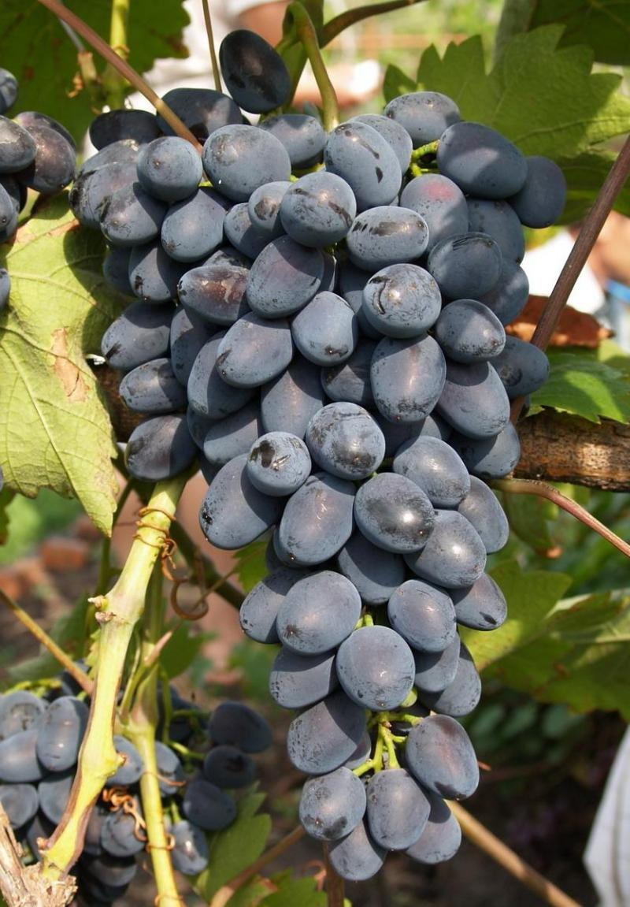 | Надежда АЗОС- сорт винограда столового назначения, раннесреднего срока созревания. Созревает преимущественно во второй декаде августа или начале третьей. Кусты сильнорослые. Цветок обоеполый. Урожайность 160 центнеров с гектара. Грозди средней плотности или рыхлые, конические или ветвистые (весом 400-600 г). Ягода удлиненно-овальная, простого вкуса, синяя (черная) - 6-8 г. Сахаристость 15-17%, кислотность - 7-8 г/л. Сорт винограда Надежда АЗОС устойчив к милдью, серой гнили ягод, повышенная устойчивость к оидиуму. Средней или ниже средней зимостойкости. На один побег приходится 1,6 соцветия. Черенки Надежды АЗОС слабо окореняются. Имеет высокие показатели товарности и транспортабельности, неплохой сорт винограда.

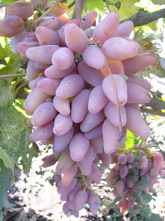 | Оригинал - столовый сорт винограда средне-позднего (135-145 дней) срока созревания, сильнорослый. Грозди крупные, 400-600 г, конические, рыхлые и умеренной плотности. Ягоды крупные и очень крупные, 30 x 22 мм, удлиненно-яйцевидные или сосковидные, с заостренными кончиками и перехватом, бело-розовые и розовые на солнце, оригинального декоративного вида, простого вкуса, кожица прочная. Сахаристость 19-21%, кислотность 5-6 г/л, Вызревание побегов хорошее. Плодоносных побегов 65-80%, коэффициент плодоносности 1,2 -1,7. Лозы плодоношения обрезают на 8-12 глазков. Нагрузка кустов 45-60 глазков с последующим удалением лишних побегов во время проведения первой обломки. Урожайность средняя. Укореняемость черенков средняя. Сорт винограда Оригинал устойчив к милдью, оидиуму, гнили. Морозоустойчивость средняя, толерантен к филлоксере. Сорт отзывчив на высокий уровень агротехники и лучше удается на мощных формировках с большим запасом старой древесины. Недостатки сорта: много пасынкового урожая который не вызревает. Если
во время цветения стоят неблагоприятные погодные условия, то наблюдается большой процент горошащихся ягод, что резко снижает товарность. Транспортабельность невысокая из-за слабого прикрепления ягоды к плодоножке. Красивый внешний вид, несколько жидковата мякоть, кожица толстая.

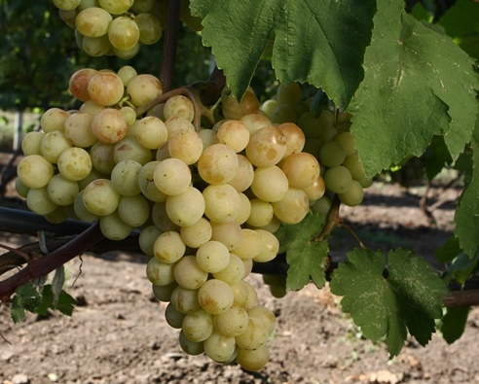 | Талисман - столовая форма винограда, устойчивая к болезням и морозу. Срок созревания ранне-средний - 127-135 дней). Цветок функционально женского типа, опыляется хорошо, горошение незначительное, но в годы с плохими условиями цветения, желательнопровести дополнительное опыление. Грозди средней плотности, реже — рыхлые, чаще всего конические, средним весом 800-1100 г (и более). Ягоды у Талисмана очень крупные, 35x31 мм, средний вес 12-16 г, при соответствующем уходе крупнее, белые, гармоничного вкуса, при полном созревании появляется мускатный аромат.
Высокоурожайный. Укореняемость черенков очень хорошая, саженцы получаются сильнорослые, рано вступают в плодоношение. Обеспечив форме высокий агрофон(сбалансированное удобрение, полив, подкормки, строгое нормирование урожая, дополнительное опыление в период цветения и т. д.), можно добиться рекордных гроздей и ягод. Долговисящий. Повышенно устойчив кмилдью, серой гнили, и морозу -25°С.

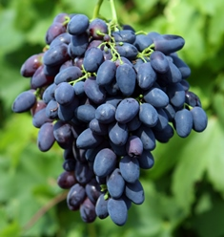 | Кодрянка - сверхранний столовый сорт винограда, с повышенной устойчивостью к болезням. От начала распускания почек до зрелости ягод проходит 110-118 дней. Кусты винограда сильнорослые. Масса грозди 400-600 г, отдельные до 1,5 кг. Ягода крупная 31 x 19 мм, 6-8 г, темно-фиолетовая. Вкус простой, но благодаря плотной мякоти, небольшому количеству легко отделяемых семян, кожице не ощущаемой при еде - вкусовые качества хорошие. Сахаронакопление до 18-19%, при кислотности 6-7 г/л. Потребительская зрелость наступает быстро: уже при сахаристости 12-14% виноград вполне съедобен, благодаря быстрому снижению кислотности у этого сорта винограда.
Грозди могут долго висеть на кустах без потери вкусовых качеств. У Кодрянки есть склонность к горошению, особенно заметная в неблагоприятные для цветения годы, но для любителей повозиться минус можно превратить в плюс применяя гиббереллин, для получения крупных бессемянных ягод. Урожайность высокая. Устойчивость кмилдью у сорта 2,5-3,0 балла, к морозу -22°С. Имея свои прорехи в агробиологии в целом очень достойный сорт винограда для приусадебного виноградарства.

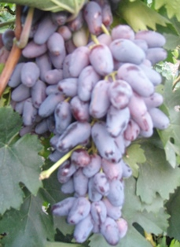 | Памяти Негруля - чёрный столовый сорт винограда среднего периода созревания с повышенной устойчивостью к милдью,серой гнили ягод, оидиуму, филлоксере, паутинному клещу,листовертке. Зимостойкость повышенная. Урожайность - 105 центнеров с гектара. Средний вес грозди 320 граммов, размер ее 20 x 12 сантиметров. Грозди средней плотности или рыхлые. Вес ягоды 5-7 грамма, размер 3,0 x 1,9 сантиметра. Грозди и ягоды очень красивые. Вкус простой. Дегустационная оценка свежего винограда 8,5 балла. Сахаронакопление 14,3 процента. Памяти Негруля по сравнению с другими комплексно-устойчивыми сортами требует при обрезке повышенной нагрузки глазками, так каккоэффициент плодоношения его сравнительно низкий - 0,7, а коэффициент плодоносности 1,2.
Отработав сортовую агротехнику, урожайность сорта можно существенно поднять. У сорта винограда Памяти Негруля высокая товарность и транспортабельность, он может длительно и с малым процентом отходов храниться в холодильнике. Куст сильнорослый. Вызревание лозы хорошее. Аффинитет с подвойными сортами хороший.

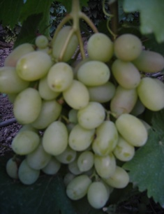 | Преображение – гибридная форма винограда любительской селекции, очень раннего срока созревания. Куст очень большой силы роста с очень высокой пасынкообразовательной способностью. Цветок обоеполый. Грозди конические или бесформенные, средней плотности, иногда рыхлые, массой 700-1500 г. Ягоды удлиненно-овальные, очень крупные, средней массой 13,9 г, розовые, гармоничного вкуса. Мякоть сочно-мясистая, кожица средней толщины. Сахаристость сока ягод 17-19 г/100 см³, кислотность 6-7 г/дм³. Побеги вызревают удовлетворительно. Устойчивость грибным болезням на уровне 3,5-4 балла, к морозу неустойчив, требует обязательного укрытия кустов на зиму. Транспортабельность и товарность очень высокая.

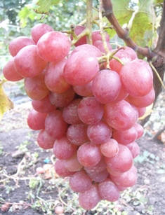 | Ливия - столовая гибридная форма винограда сверхраннего срока созревания. Цветок обоеполый. Гроздь крупная, длиной 25 см и более, цилиндрическая, средне-рыхлая. Некоторые грозди ветвистые. Ягода в грозди - от овальной до яйцевидной формы. Длина ягоды 28 мм и более, ширина 18–20 мм. Окрас ягоды – розовый. Мякоть мясисто–сочная, с мускатным ароматом и высоким сахаронакоплением. Кожица при еде не ощущается. В ягодах 1–3 семени, легко отделяющихся от мякоти. Гибридная форма Ливия имеет большие грозди с крупными розовыми ягодами, с ярко выраженным мускатным ароматом, сохраняющимся в ягоде после созревания до 30 дней. Ягода оидиумом практически не поражается. Корнесобственные насаждения сильнорослые.
. Вегетационный период от начала распускания почек до съемной зрелости ягод 105 – 110 дней. Устойчивость Ливии к милдью, оидиуму - 3,5 - 4 балла,). Морозоустойчивость до - 21 °С.

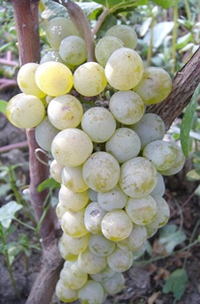 | Первенец Магарача - винный сорт винограда, средне-позднего срока созревания, продукционный период 140-145 дней. Вкус приятный, гармоничный. Сахаристость сока ягод 20-22% при кислотности 6-8 г/л. Рост кустов сильный. Вызревание побегов хорошее. Урожайность высокая.. Вызревание побегов хорошее, 80-90%, побеги прямостоячие. Урожайность 110-130 ц/га. Морозостойкость сорта винограда Первенец Магарача средняя -22 -25°С. Сорт может возделываться в полуукрывной культуре. Устойчивость к милдью высокая 2,5-3,0 балла, к серой гнили - 2,0-3,0 балла, толерантен к филлоксере. В эпифитотийные годы требуются 2-3 профилактических опрыскивания от милдью и защиты от оидиума. Виноград используется для приготовления белых столовых и десертных вин. Столовое вино имеет янтарную окраску, хорошо развитый чистый букет, мягкий гармоничный вкус с пикантной свежестью.

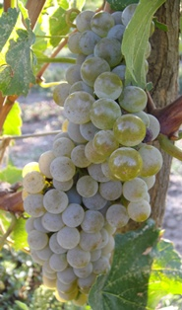 | Рисус - технический сорт винограда. Продукционный период 150 дней. Кусты средней силы роста. Цветок обоеполый. Гроздь цилиндрическая и цилиндроконическая, крылатая, плотная, средней массой 220 г. Ягода средняя, округлая, зеленовато-белая, при перезревании розовеющая. Кожица плотная, эластичная. Мякоть сочная. Вкус приятный, аналогичный вкусу сорта Рислинг. В ягоде 2-3 семени среднего размера. Коэффициент плодоношения 1,7. Сорт склонен к перегрузке урожаем. Урожайность высокая (150-200 ц/га) и стабильная при сахаристости сока ягод 20-22 % и кислотности 9-11 г/л. Лоза вызревает хорошо. Зимостойкость высокая, устойчивость к морозу до -26°С, имеет хорошую регенерационную способность, может возделываться в неукрывной культуре. Устойчивость сорта винограда Рисус к милдью высокая, максимальный балл поражения 2,0 балла, оидиуму - 3,0 балла. Столовое вино из сорта Рисус имеет соломенную окраску, хорошо развитый букет сорта Рислинг, свежий гармоничный вкус. Дегустационная оценка - 7,8 балла (по 8-балльной шкале).

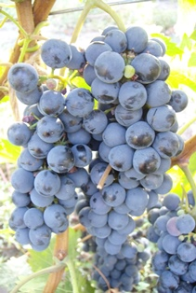 | Рубин Голодриги - винный сорт винограда, среднепозднего срока созревания. Кусты средней силы роста, вызревание лозы хорошее. Цветок обоеполый. Гроздь средняя, цилиндроконическая, крылатая, средней плотности, средней массой 210 г. Ягода средняя, округлая, черная, покрыта интенсивным пруином. Кожица тонкая, прочная. Мякоть сочная. Вкус приятный сортовой со слабым ароматом паслена. В ягоде 3-4 мелких семян. Урожайность 140-150 ц/га при сахаристости 21-24 % и кислотности 9-11 г/л. Сорт винограда характеризуется полевой устойчивостью к филлоксере, милдью, оидиуму, серой гнили и выдерживает понижение температуры до -26 °С. Рубин Голодриги отличается высоким технологическим запасом красящих веществ в кожице. Рекомендуется для приготовления высококачественных столовых, крепких
и десертных красных вин. Дегустационная оценка 7,8-8,0 балла (по 8-балльной шкале). Вина обладают интенсивной и стабильной окраской.

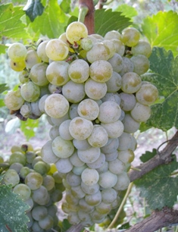 | Оницканский белый технический сорт винограда очень позднего периода созревания. Период от распускания почек до технической зрелости ягод 167 дней при сумме активных температур 3000°-3100°С. Кусты сильнорослые. Листья средние, округлые, пятилопастные, слабо-рассеченные, сетчато-морщинистые, темно-зеленые, снизу голые. Черешковая выемка открытая, сводчатая. Цветок обоеполый. Грозди средние, цилиндроконические, плотные, весом 225-255 г. Ягоды средние, слегка овальные, светло-зеленые. Кожица тонкая, прочная. Мякоть сочная с сортовым ароматом. Вызревание побегов хорошее (90%). Морозоустойчивость повышенная, выдерживает морозы до 28°С.
Урожайность 140-180 ц/га. Сорт обладает комплексной устойчивостью к милдью, оидиуму, серой гнили и филлоксере, что позволяет культивировать его без химической защиты. Виноград используется для приготовления белых столовых вин и шампанских виноматериалов, а также соков.

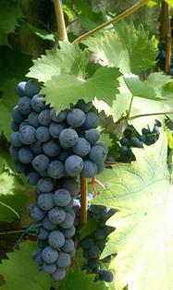 | Ливадийский черный - технический сорт раннесреднего срока созревания. Цветок обоеполый. Гроздь средняя, цилиндрическая, реже - цилиндроконическая, крылатая, средней плотности, средней массой 250 г. Ягода средняя, округлая, черная, с интенсивным пруином, приятного вкуса, с тонким мускатным ароматом. Кожица тонкая, прочная. Сахаристость 21 -26 % , кислотность 7-8 г/л. Урожайность 110-150 ц/га. Кусты средней силы роста, вызревание лозы хорошее. Сорт винограда Ливадийский черный характеризуется полевой устойчивостью к милдью, серой гнили,оидиуму. Морозоустойчивость до -25°С. Филлоксероустойчивость сорта проверяется. Рекомендуется для приготовления высококачественных легких и гармоничных десертных вин с тонами муската, шоколада, чернослива. Дегустационная оценка - 8,0 балла (по 8-балльной шкале).

